Ректору
ДГУЮ Минюста России
Нарыжному Н.А.
_____________________________________
ФИО слушателя, достигшего совершеннолетия
_____________________________________
или законного представителя несовершеннолетнего слушателя
проживаю____ по адресу: _________________
___________________________________________
(индекс, город, улица, дом, квартира)
Контактный телефон: ________________________
е-mail: _____________________________________

ЗАЯВЛЕНИЕ

Прошу Вас зачислить меня (мою/-его,) дочь (сына) __________________________________________________________________
(фамилия, имя, отчество (последнее – при наличии) зачисляемого на обучение
на подготовительное отделение (курсы довузовской подготовки) Центра «Абитуриент ДГУЮ Минюста России» федерального государственного бюджетного образовательного учреждения высшего образования «Донбасский государственный университет юстиции» (ДГУЮ Минюста России) для обучения по:
– дополнительной общеобразовательной общеразвивающей программе для детей и взрослых ________________________________________________
(указать наименование выбранной программы)
Своевременную оплату за обучение гарантирую.
С учредительными и правоустанавливающими документами, локальными нормативными актами ДГУЮ Минюста России ознакомлен__.

___________ ___________ ________________
(дата) (подпись) (инициалы, фамилия)

Приложение № 7
к Положению о подготовительном отделении
(курсы довузовской подготовки) Центра «Абитуриент ДГУЮ Минюста России», управления кадров и кадровой политики по формированию контингента ДГУЮ Минюста России

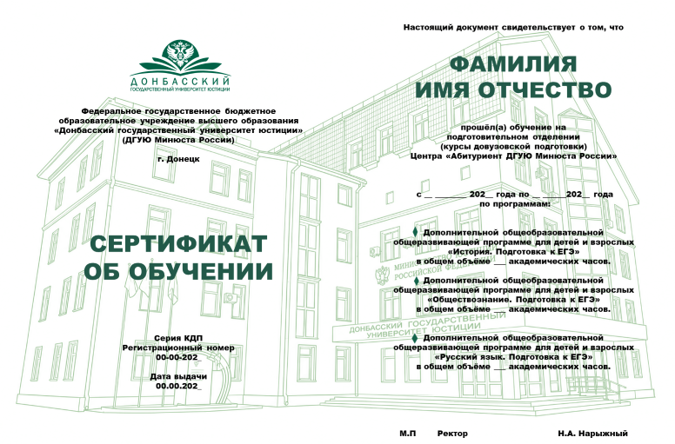

Приложение № 8
к Положению о подготовительном отделении
(курсы довузовской подготовки) Центра «Абитуриент ДГУЮ Минюста России», управления кадров и кадровой политики по формированию контингента ДГУЮ Минюста России
ФЕДЕРАЛЬНОЕ ГОСУДАРСТВЕННОЕ БЮДЖЕТНОЕ
ОБРАЗОВАТЕЛЬНОЕ УЧРЕЖДЕНИЕ ВЫСШЕГО ОБРАЗОВАНИЯ
«ДОНБАССКИЙ ГОСУДАРСТВЕННЫЙ УНИВЕРСИТЕТ ЮСТИЦИИ»
(ДГУЮ Минюста России)
283049, Россия, Донецкая Народная Республика, г. Донецк, ул. Лебединского, д.9
тел.: +7 856 300 59 74 e-mail: dguj_minjsta@mail.ru
ИНН 9309013812 ОГРН 1229300092086

№_______ от ____________г.

СПРАВКА
об обучении

Настоящая справка выдана _______________________________________
(фамилия, имя, отчество (при наличии)
__________________________________________________________________
в том, что он__ с ___________20______г. по ____ _______ 20___ г.
обучал____ на подготовительном отделении (курсы довузовской подготовки) Центра «Абитуриент ДГУЮ Минюста России» федерального государственного бюджетного образовательного учреждения высшего образования «Донбасский государственный университет юстиции» (ДГУЮ Минюста России) по дополнительной общеобразовательной общеразвивающей программе для детей и взрослых (указать название программы) в объёме___ академических часов. Форма обучения (указать форму обучения).
Приказ ДГУЮ Минюста России о зачислении № __ от ___ ____ 20___.
Приказ ДГУЮ Минюста России об отчислении № __ от ___ ____ 20___.

Проректор по организации
образовательной деятельности (подпись) М.П. (инициалы, фамилия)

